**Zenon Park Centenaire/Centennial 2010**

*Entertainment Lineup! Divertissement!*

**Zenon Park Centenaire/Centennial 2010**

**Celebrating “100” Years**

**of Community!**

**Célébrons**

**“100 ans”**

**de communauté!**

# Samedi, 31 juillet

# Saturday, July 31st

Donny Parenteau

Dimanche 1 août

*Sunday, August 1st*

La Raquette à Claquettes

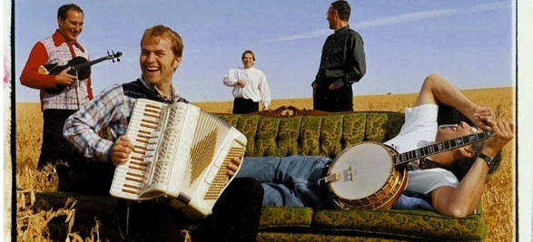

*Silo souvenirs / Silo of memories*





Vendredi, 30 juillet

*Friday, July 30th*

Johnny Cajun

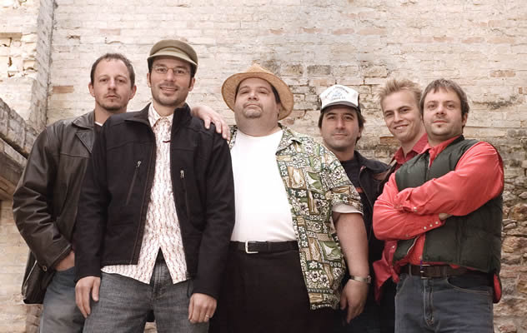

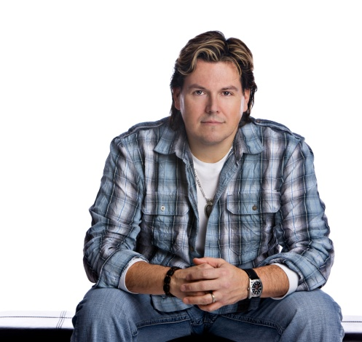

***8:00 - 10:00 am*** *Déjeuner continental / Continental Breakfast*

***8:00 - 10:30 am*** *Tournée des écoles et photos de classes / School Tours & Class Pictures*

***8:00 - 11:00 am***

*Inscription/*Registration (tent)

***11:00 am*** Parade

***11:30 - 3:30 pm*** Lunch

***9:00 - 5:00 pm*** Volleyball

***1:30 - 4:30 pm*** *Activités*/ Kids Zone

***2:00 & 4:00 pm*** *Théâtre histoire de Zenon* Park / Historicalplay

***3:00 - 5:00 pm*** *Place aux talents /*Open Stage

***5:00-7:00 pm*** Banquet

***7:00 - 9:00 pm*** *compétition de violon /* Fiddle Competition

***10:00 - 1:30 am*** *Donny Parenteau*

lundi 2 er août

*Monday, August 2* nd

***9:00 - 10:00 am*** *Coffee/Café*

***9:30 am*** *Messe de cloture/ Closing Mass*

***10:30 am*** *Closing Ceremonies/ Cérémonies de clôture*

***2:00 pm*** *Clean up!/ Nettoyage!*

***3:00 - 10:00 pm*** *Inscription /* Registration *(tent)*

***8:00 - 9:00 am*** *Opening Ceremonies/ Cérémonies d’ouverture*

***8:00 - 1:00 am***

*Vin Fromage / Wine and Cheese*

***9:00 - 9:30 pm*** *Lancement du livre**historique****/***Launching of History Book

***9:00 - 1:00 am*** *Johnny Cajun*

***11:00 - 12:30 am*** *Messe du centenaire/*Eucharistic Celebration

***1:00 - 5:00 pm*** *Inscription /* Registration *(arena)*

***1:00 - 2:00 pm*** Brunch

***1:30 - 4:30 am*** *Activités/*Kids Zone

***3:00 -5:00 pm*** *Atelier de danse traditionnelle -Camille Bell/*French Canadian dance workshop

***5:00 - 7:00 pm*** *Souper/*Supper

***7:00 - 9:00 pm*** *Place aux talents/*Open Stage

***9:00 - 10:00 pm*** *La Raquette à Claquettes*

***11:00 pm*** *Silo souvenirs /Live Projection & Performance*

***12:00 - 1:30 am*** *La Raquette à Claquettes*

 ***sask lotteries.jpg***  ***Patrimoine Canada.gif*** 